Теория ДСТР2

1. Рефлексивно и транзитивно затваряне на релация
2. Затваряне относно функция
3. Затваряне относно операции(и обобщение)
4. Азбуки, думи, езици
5. Азбука
6. Дума, дължина на дума, празната дума
7. Начало, край и поддума на дума
8. Операции между думи
9. Конкатенация на думи
10. Степенуване на думи
11. Обратна дума
12. Език
13. Срещане на буква
14. Някои изводи
15. Операции между езици
16. Конкатенация на езици
17. Степенуване на езици
18. Звезда на Клини
19. Регулярен език
20. Регулярен израз
21. Пример
22. Крайни детерминирани автомати
23. Краен детерминиран автомат
24. Индуктивна дефиниция за КДА
25. Конфигурация за КДА
26. Преработване за 1 стъпка(и N стъпки)
27. Разпознаване на дума
28. Пример за КДМ
29. Недетерминирани крайни автомати
30. Въвеждане
31. Недетерминиран краен автомат
32. Конфигурация и преработване за НКА
33. Разпознаване на дума за НКА
34. Примери за НКА
35. Уточнение на примерите
36. Еквивалентност на НКА и КДА
37. Е(q) за някое състояние ( с пример)
38. Твърдение с E(q)
39. Теорема с твърдението
40. Теорема, че всеки НКА има еквивалентен КДА – с доказателство
41. Алгоритъм за намиране на КДА от НКА по горната теорема
42. Крайни автомати и регулярни езици
43. Автоматен език
44. Затворени функции
45. Твърдение за затвореност на автоматните езици – с доказателство
46. Теорема – един език е регулярен ⬄ той е автоматен – с доказателство
47. Алгоритъм за намиране на регулярен израз съответстващ на езика на краен автомат (определение за „специална форма“ на краен автомат)
48. Лема за разрастването за КДА
49. Минимизация на операциите
50. Първа стъпка в минимизация (премахване на недостижимите състояния)
51. Еквивалентност на думи относно език
52. Еквивалентност на думи относно автомат
53. Твърдение за еквивалентност на думи относно автомат и езика му
54. Теорема на Майхил-Нероуд (брой състояния колкото класове на еквивалентност)
55. Следствие на теоремата на Майхил-Нероуд
56. Релация Є за КДА
57. Еквивалентност на 2 състояния
58. По-груби релации за еквивалентност на състояния
59. Лема за еквивалентност на 2 състояния (с док.)
60. Пример
61. Скорост на растене на функция и анализ на сложността на алгоритми
62. Ред на функция
63. Елементарна операция
64. Сложност на рефлексивно и транзитивно затваряне на релация - 1, 2 и 3
65. Твърдение за 3тия алгоритъм
66. Полиномиална и експоненциална сложност
67. Сложност на затваряне на множество относно релация

Рефлексивно и транзитивно затваряне на релация

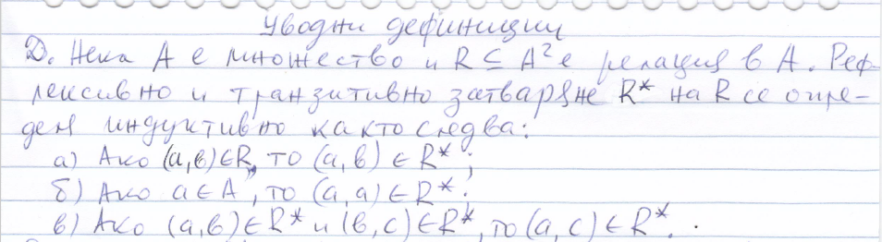

Затваряне относно функция

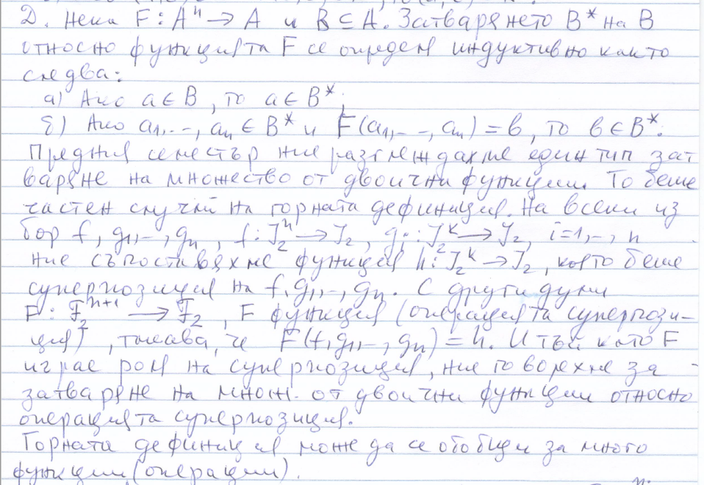

Затваряне относно операции и обобщение

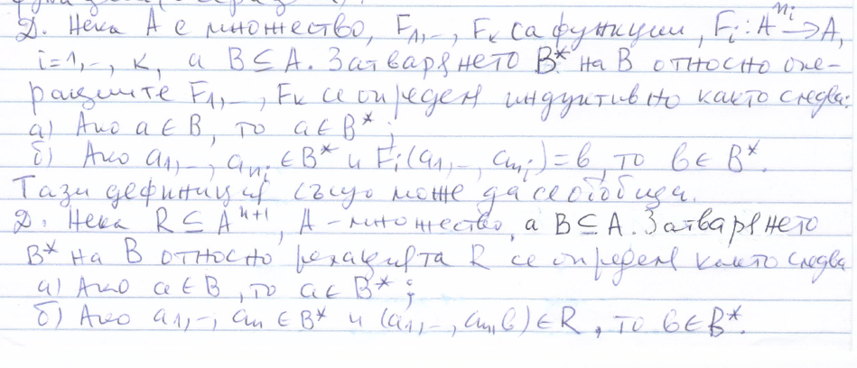

Азбука

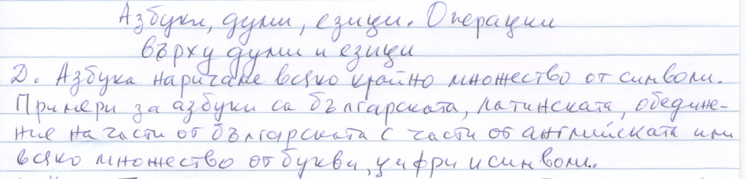

Дума, дължина на дума, празната дума

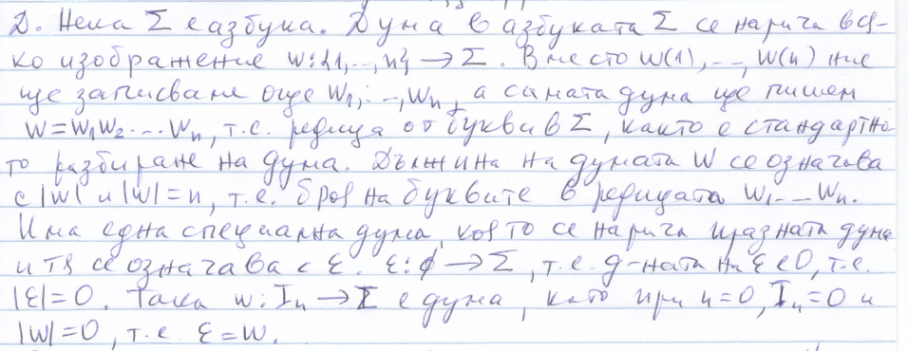

Начало, край и поддума на дума

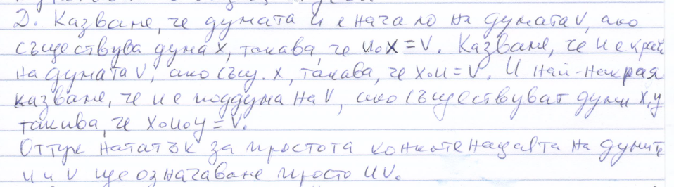

Операции между думи

Конкатенация на думи

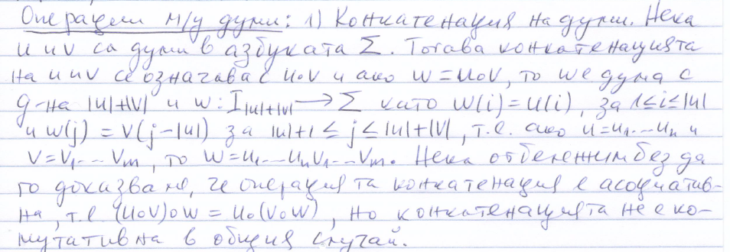

Степенуване на думи

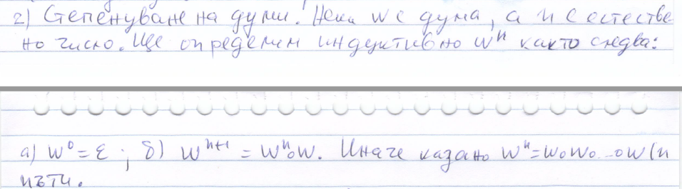

Обратна дума

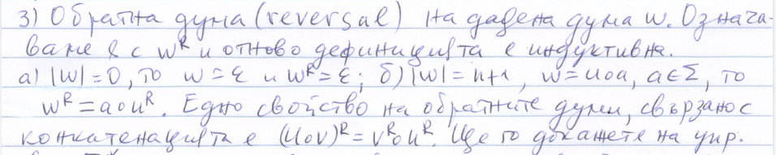

Език

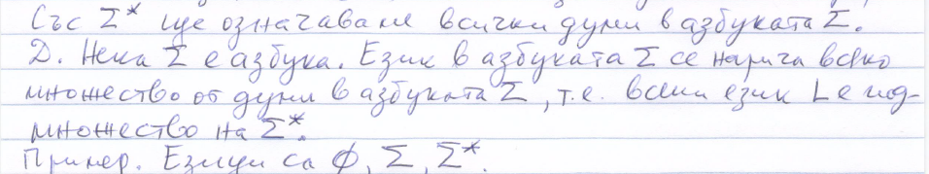

Срещане на буква



Изводи

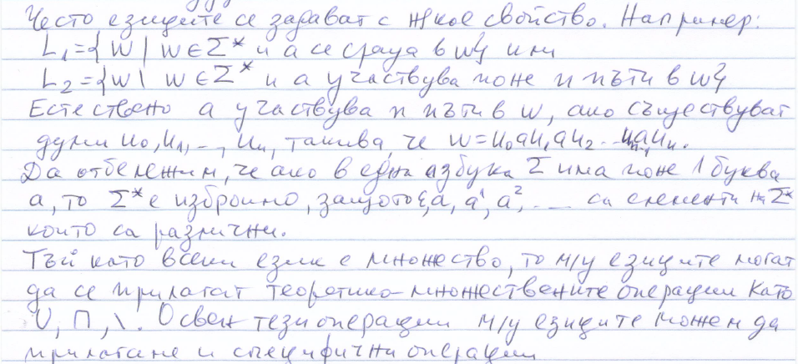

Операции между езици

Конкатенация на езици

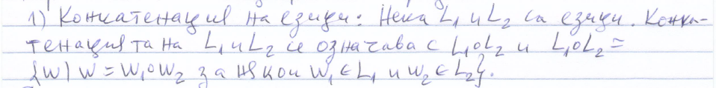

Степенуване на езици

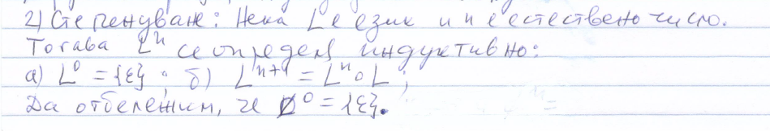

Звезда на Клини за език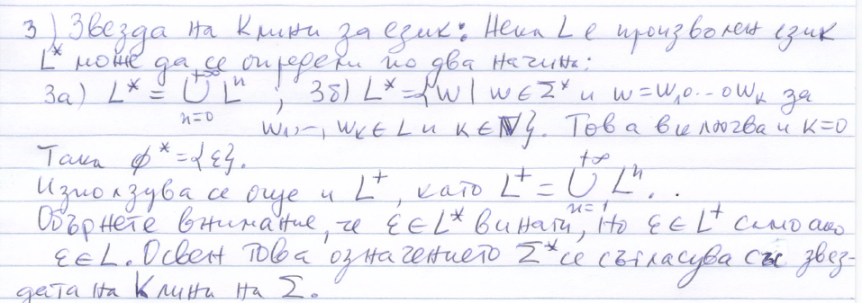

Регулярен израз

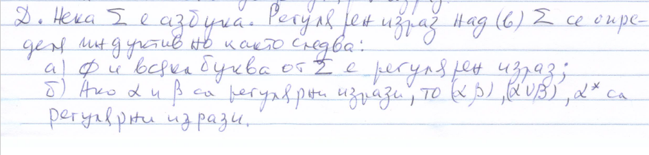

Регулярен език

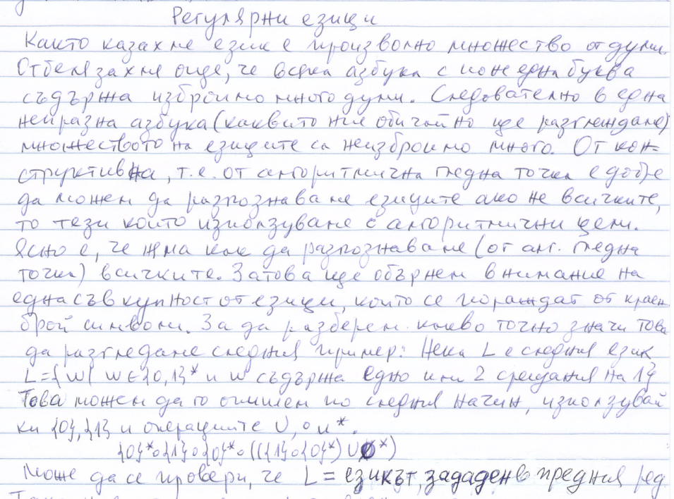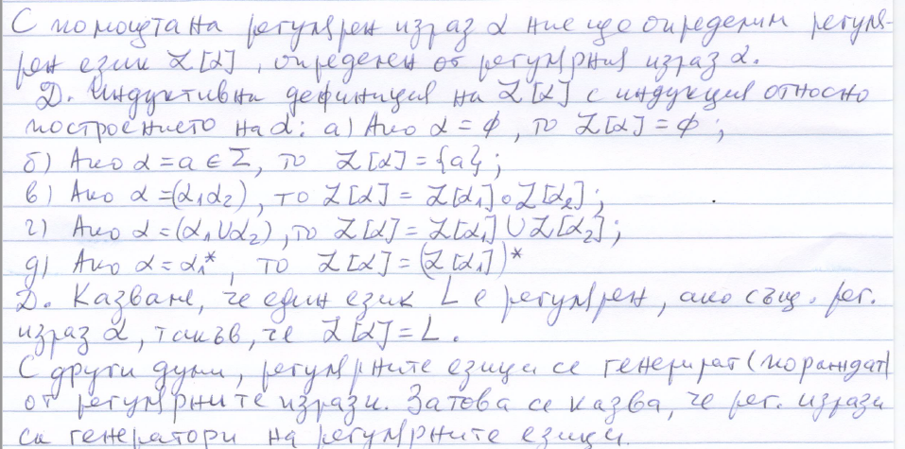

Пример за регулярен език

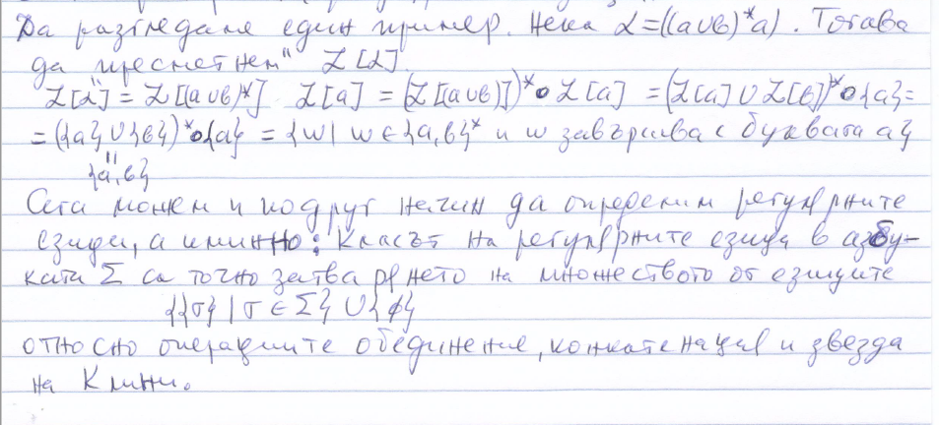

Краен детерминиран автомат

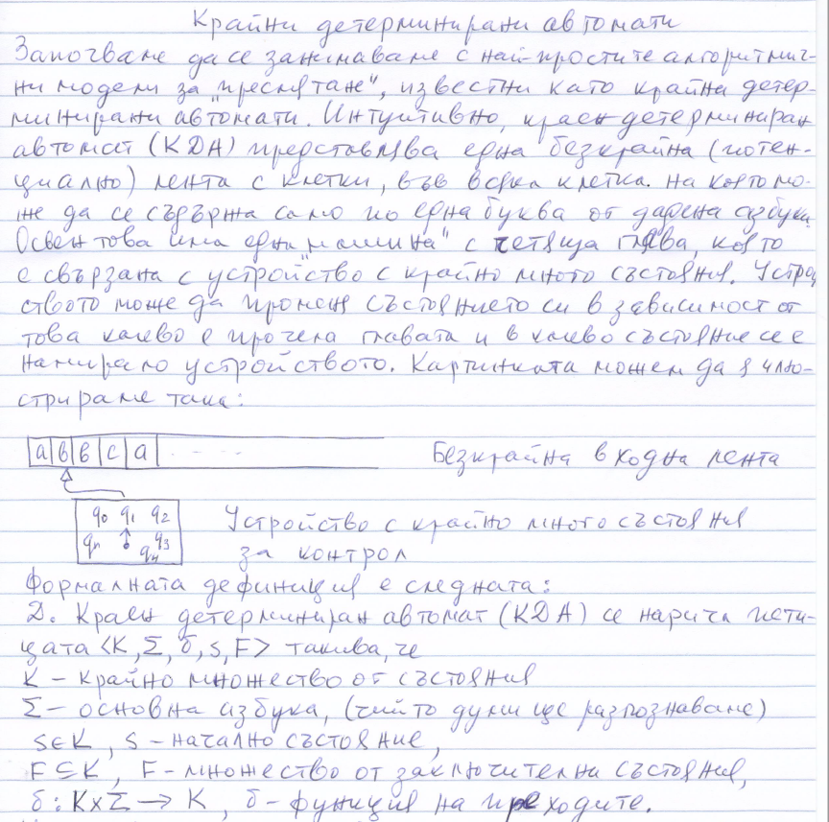

Индуктивна дефиниция за КДА

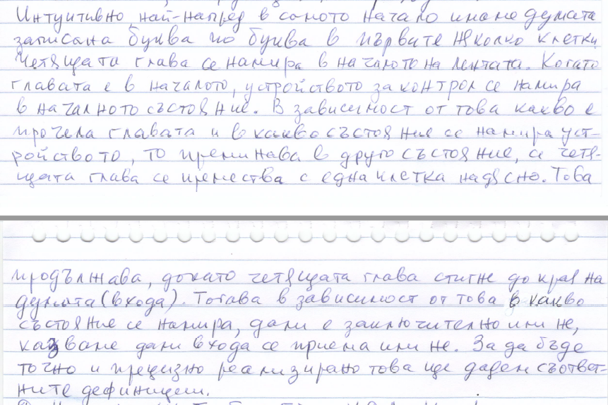

Конфигурация

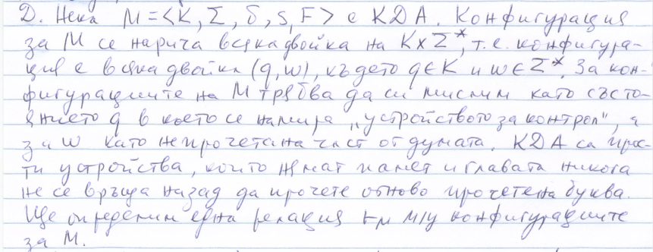

Преработване с 1 и с N стъпки

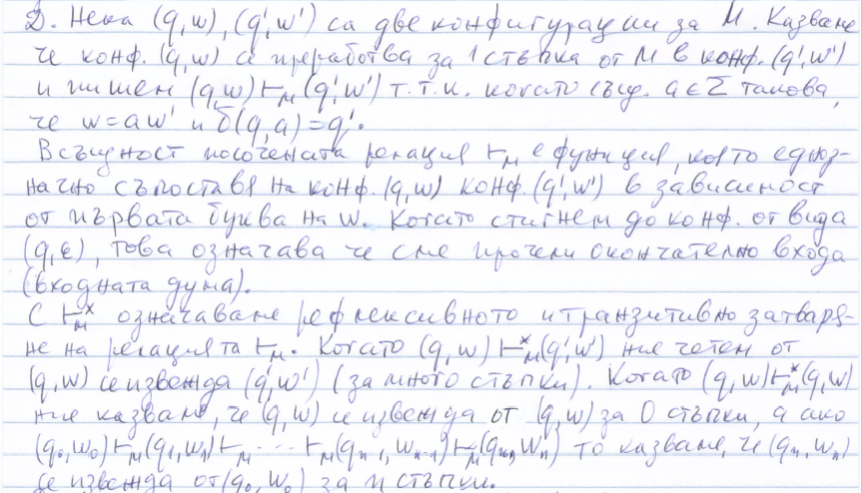

Признаване(разпознаване) на дума

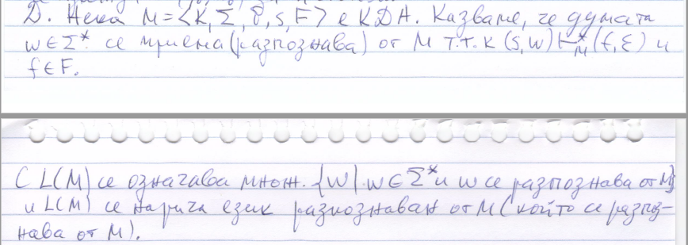

Пример за КДА

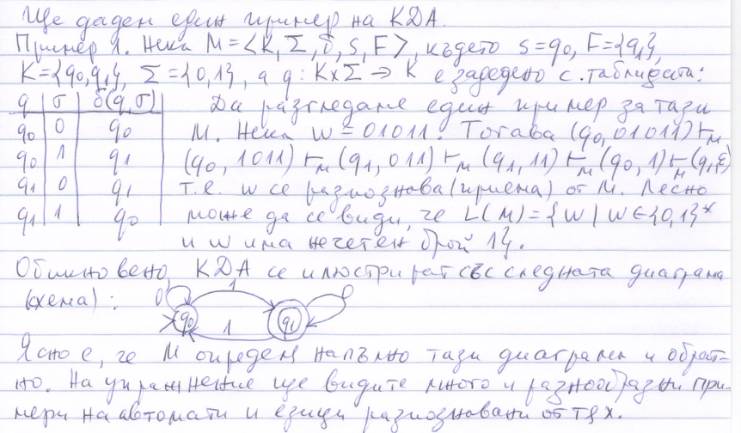

Въвеждане в НКА

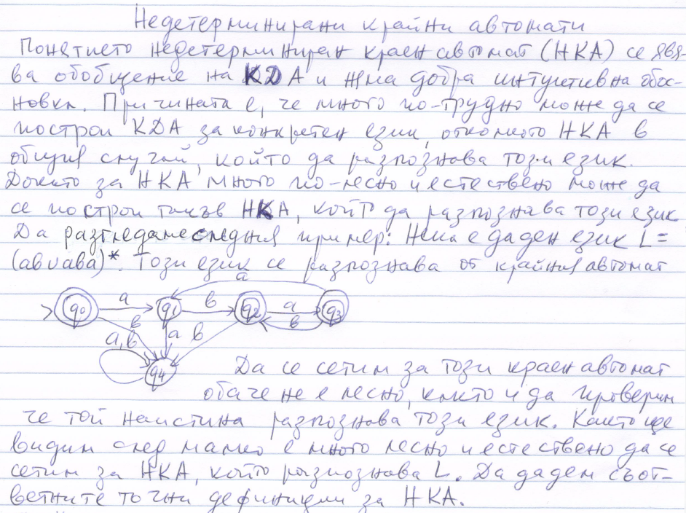

Недетерминиран краен автомат

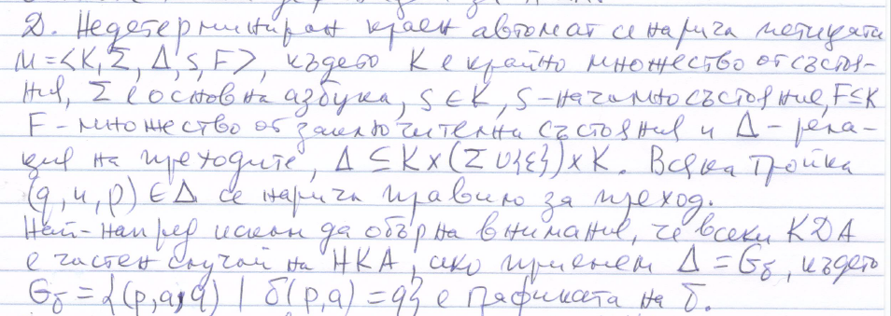

Конфигурация и преработване в НКА

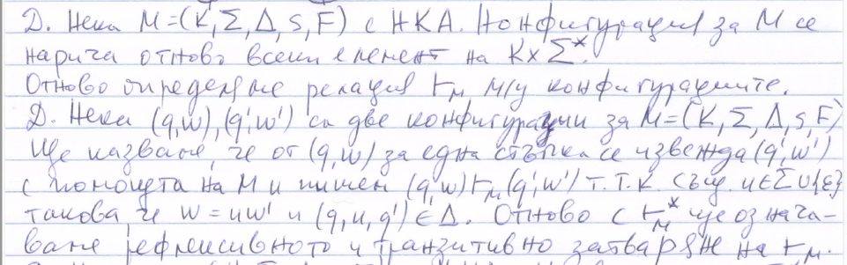

Разпознаване на дума в НКА

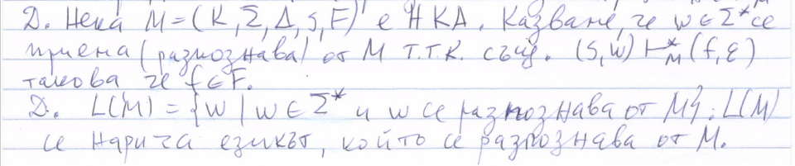

Примери за НКА

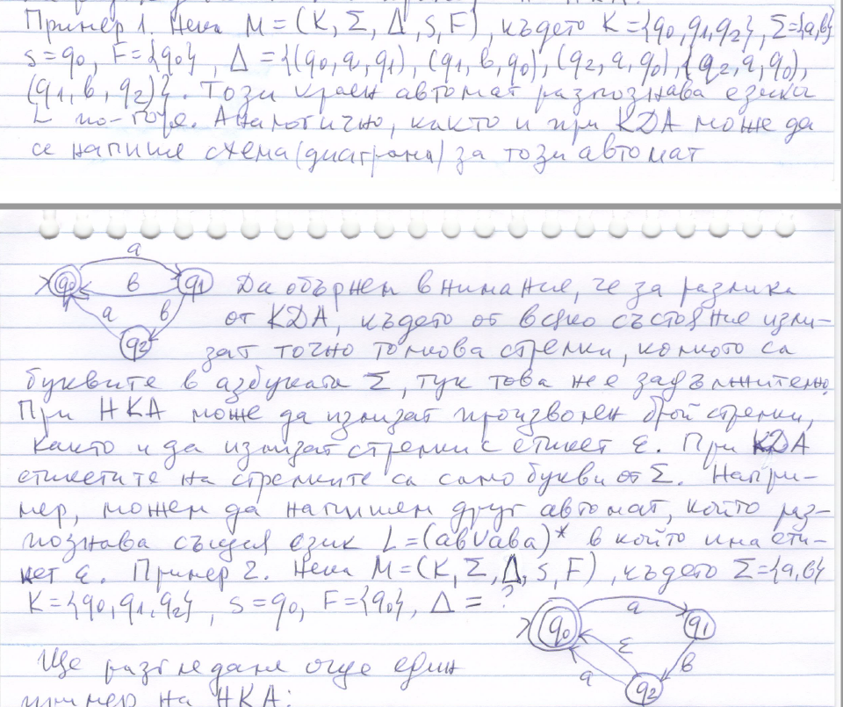

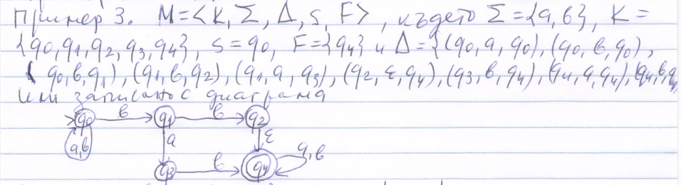

Уточнение за примерите за НКА

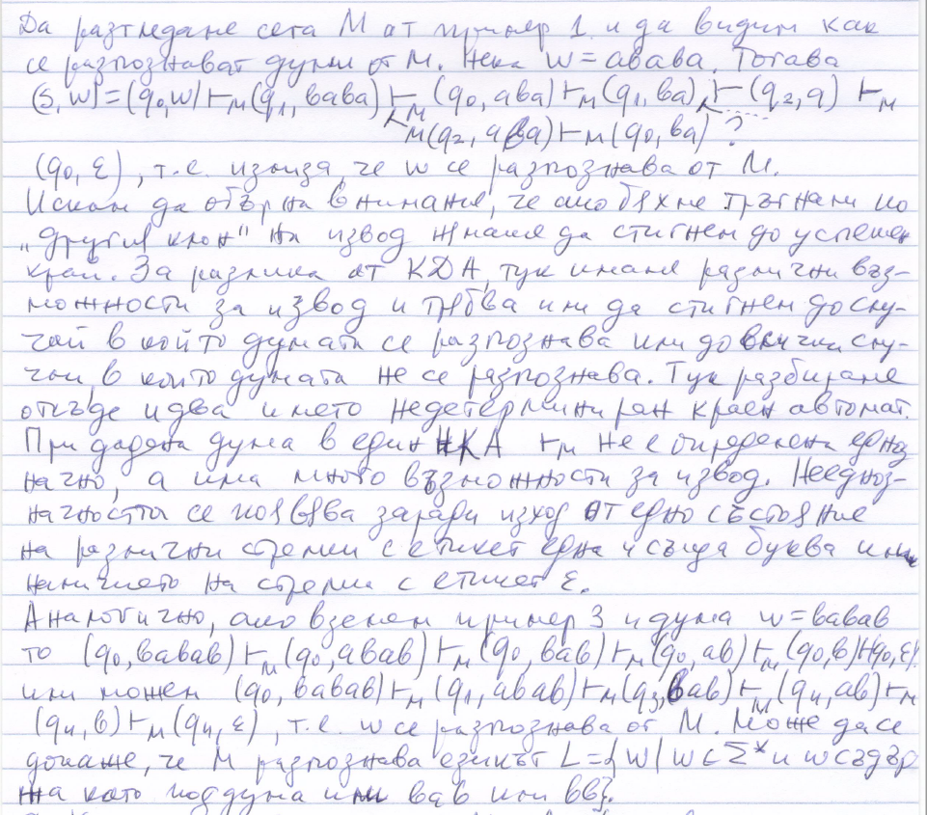

Еквивалентност на 2 автомата (няма значение дали са НКА или КДА)



Теорема, че всеки НКА има еквив. КДА

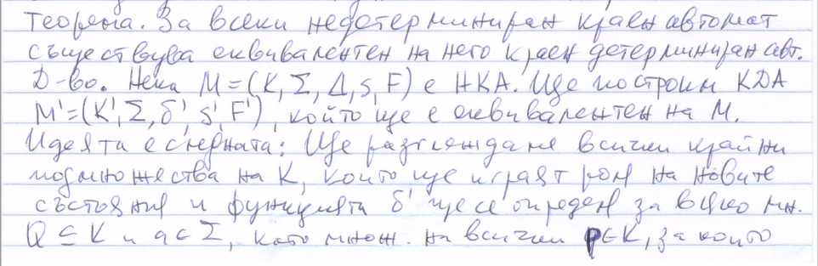

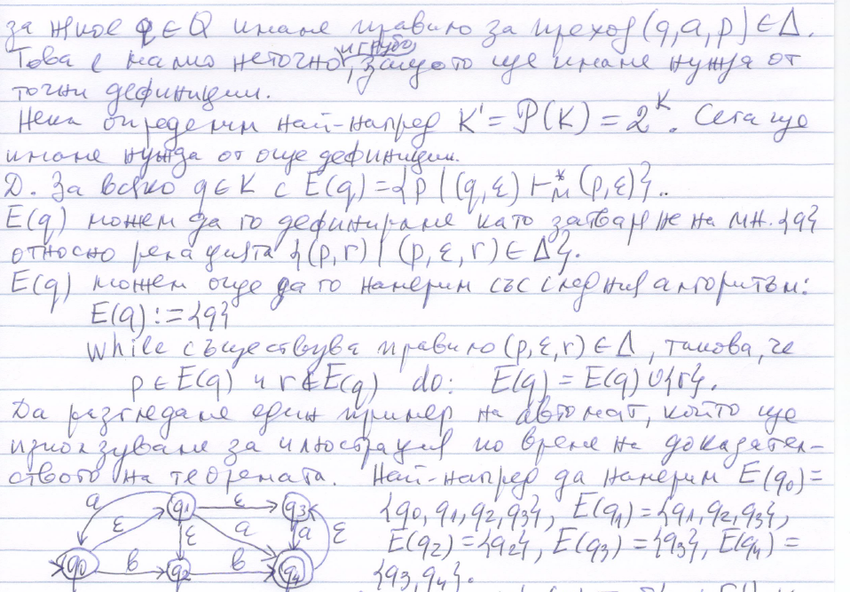

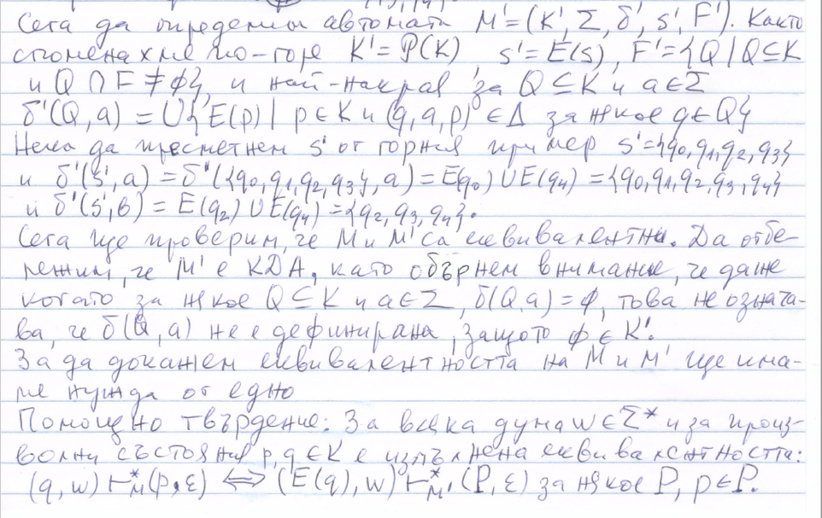

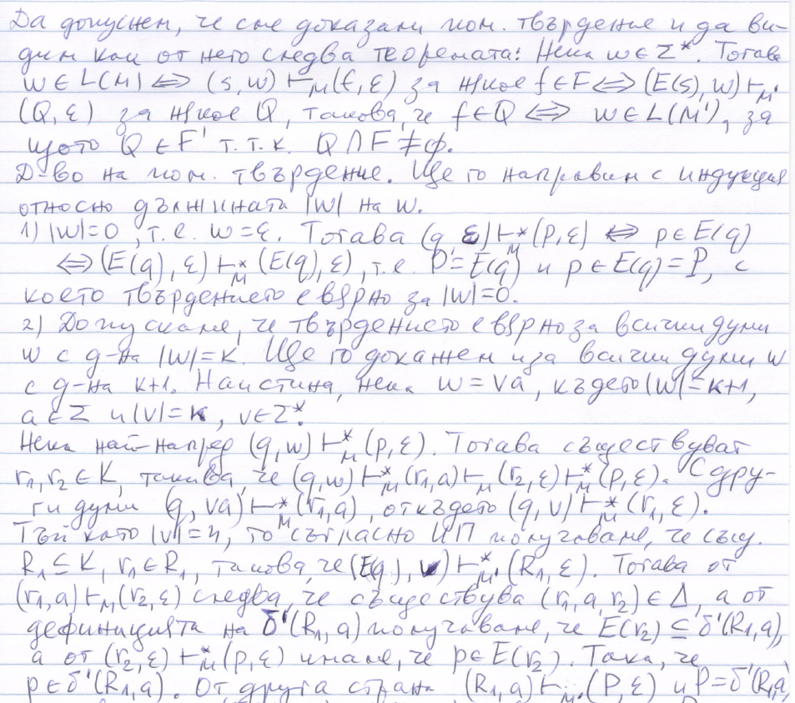

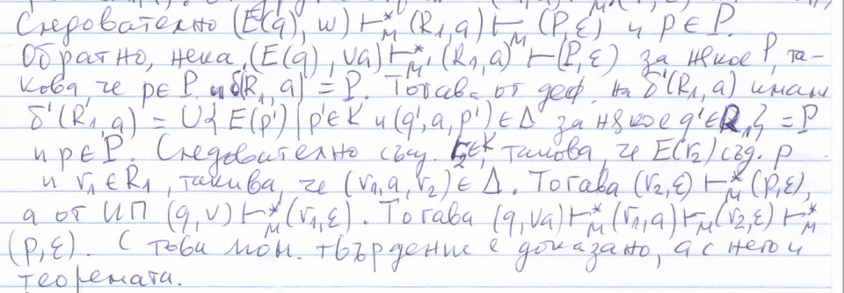

Алгоритъм за намиране на КДА от НКА по горната теорема

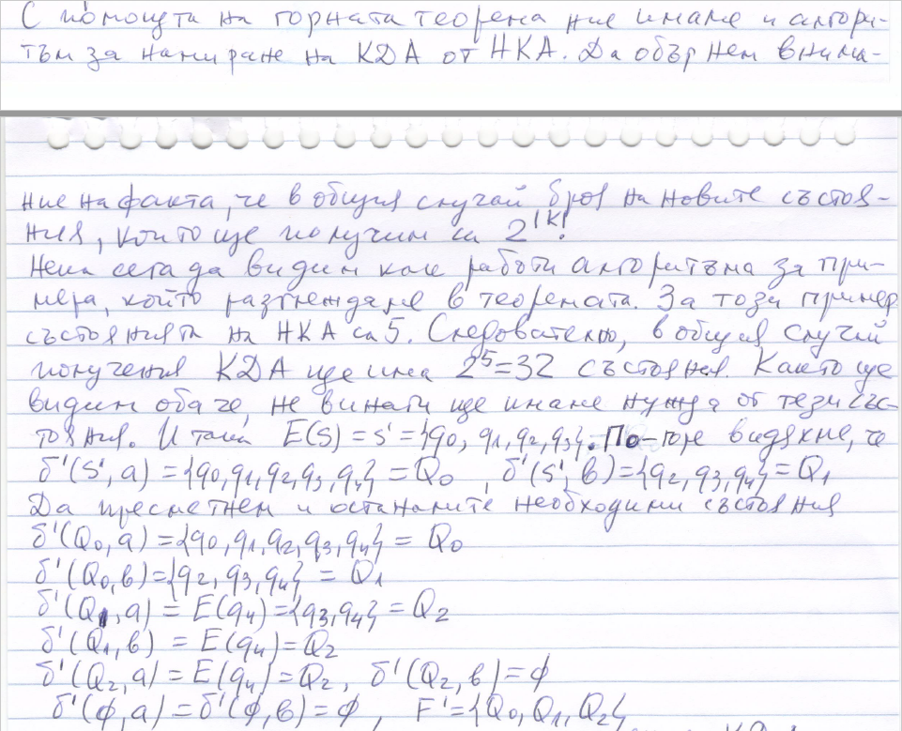

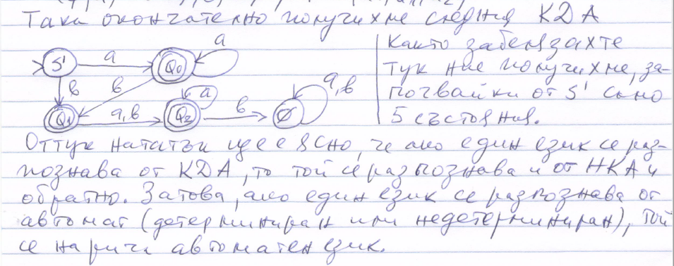

Автоматен език



Затворени функции

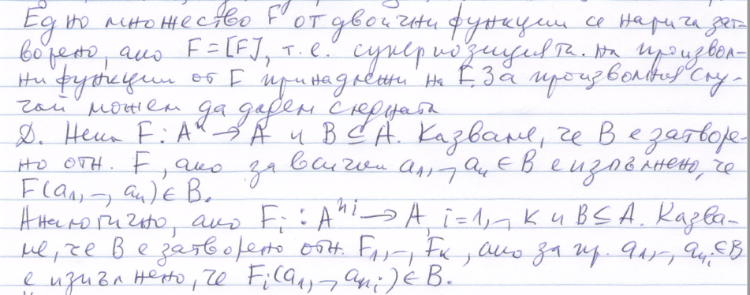

Твърдение за затвореност на автоматните езици

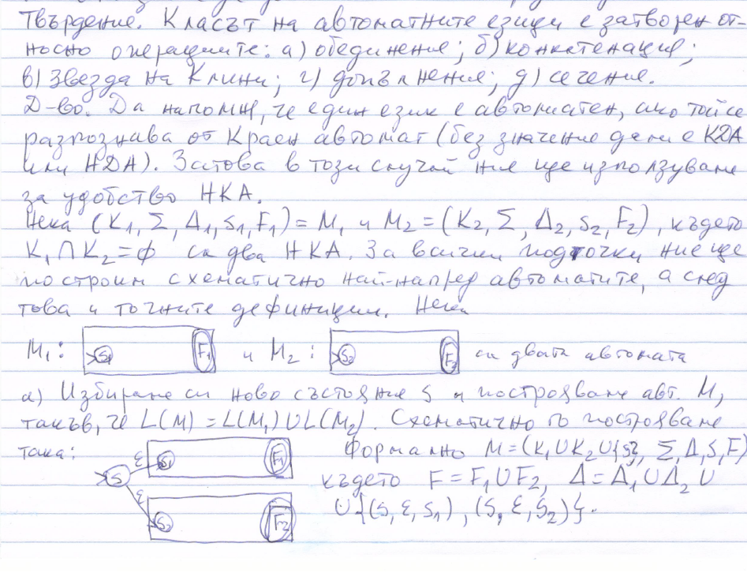

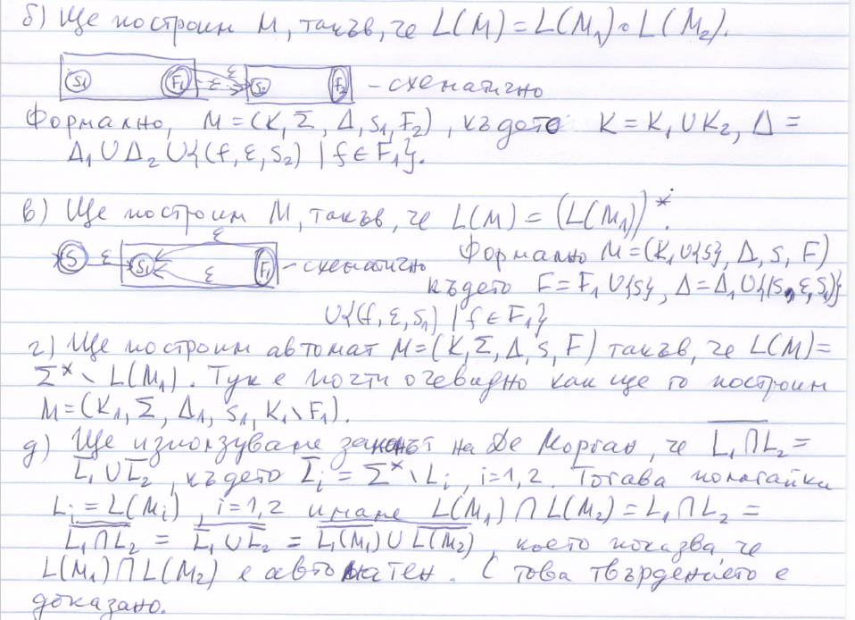

Теорема – един език е регулярен ⬄ той е автоматен

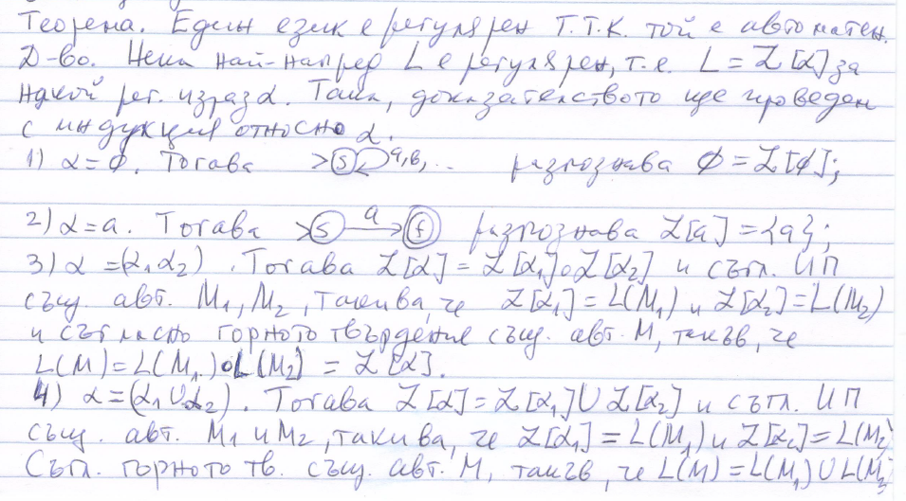

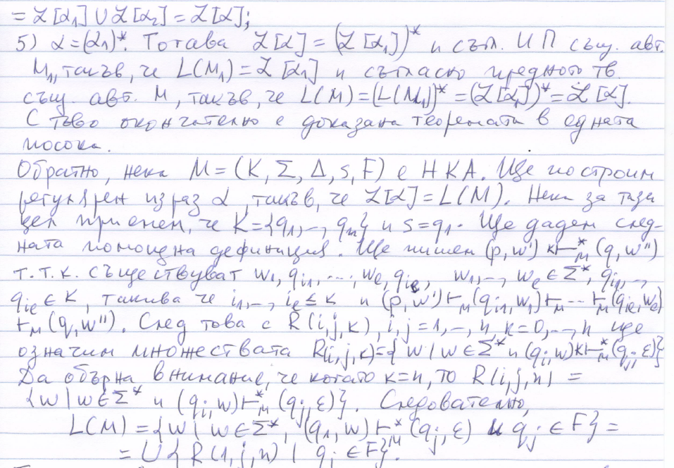

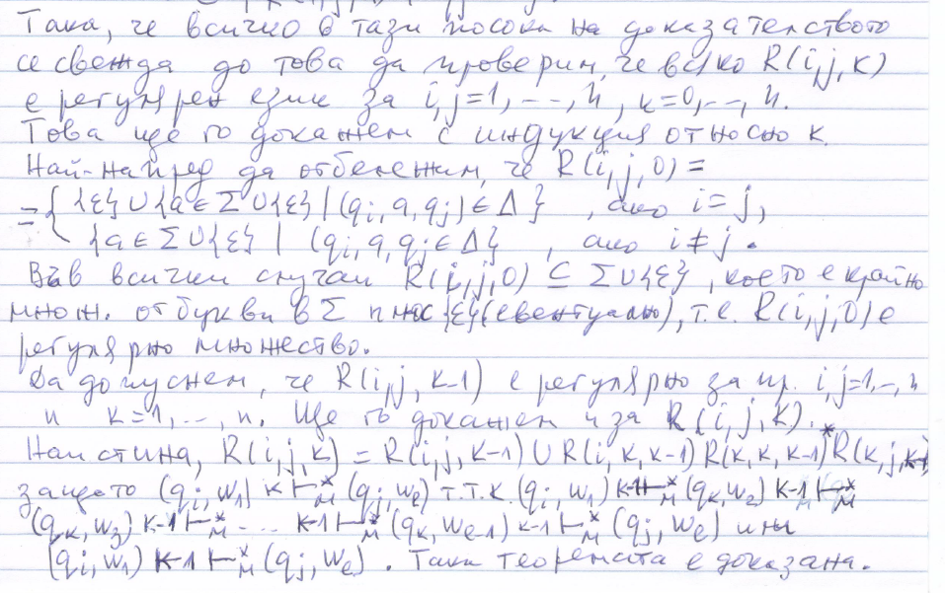

Алгоритъм за намиране на регулярен израз съответстващ на езика разпознаван от краен автомат

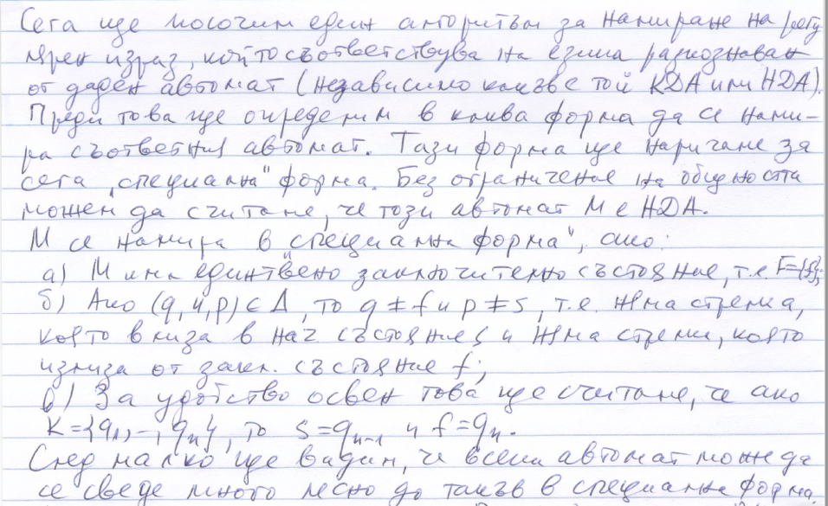

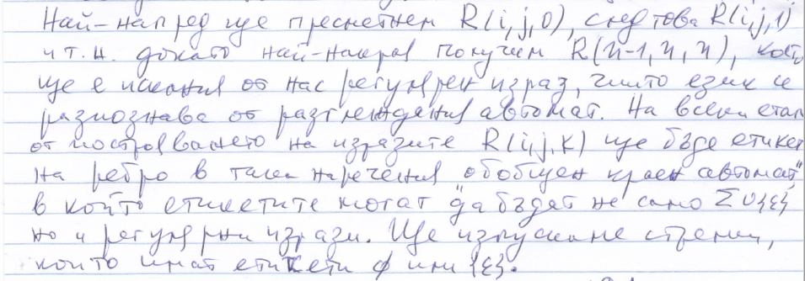

Пример:

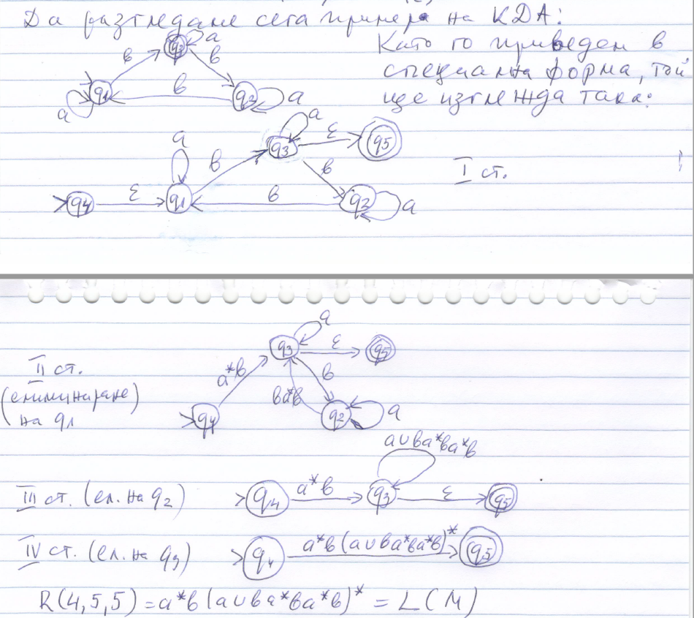

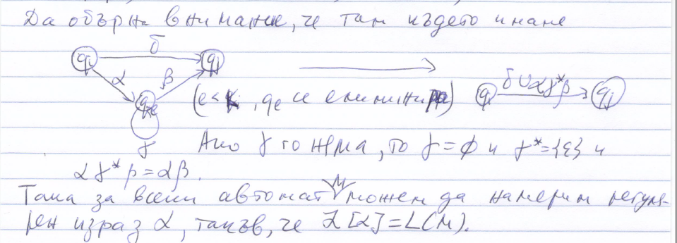

Лема за разрастване за КДА

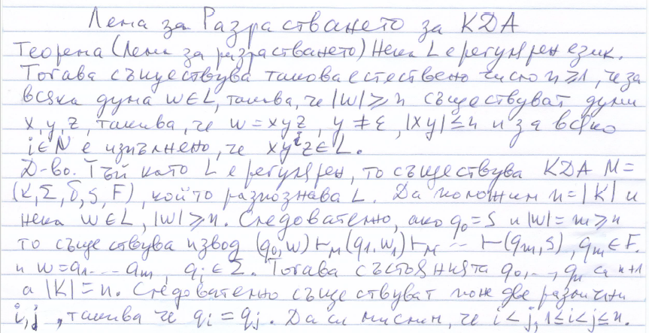 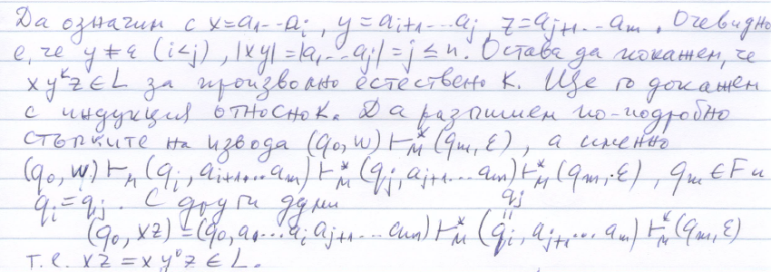

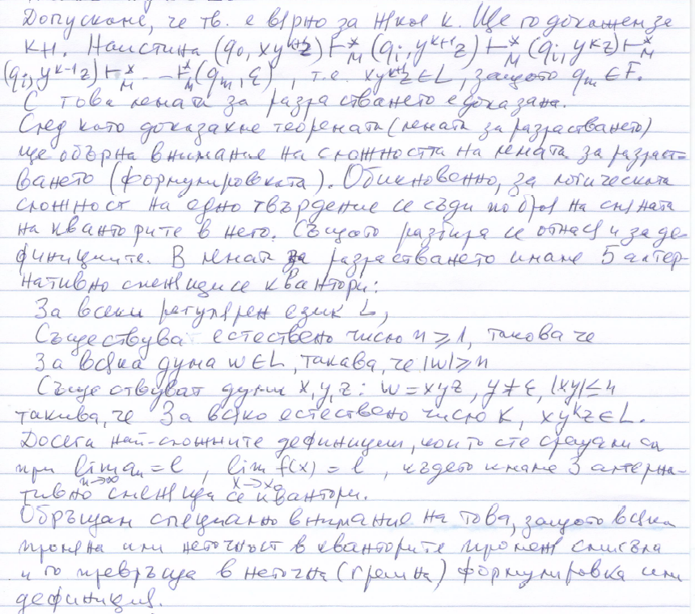

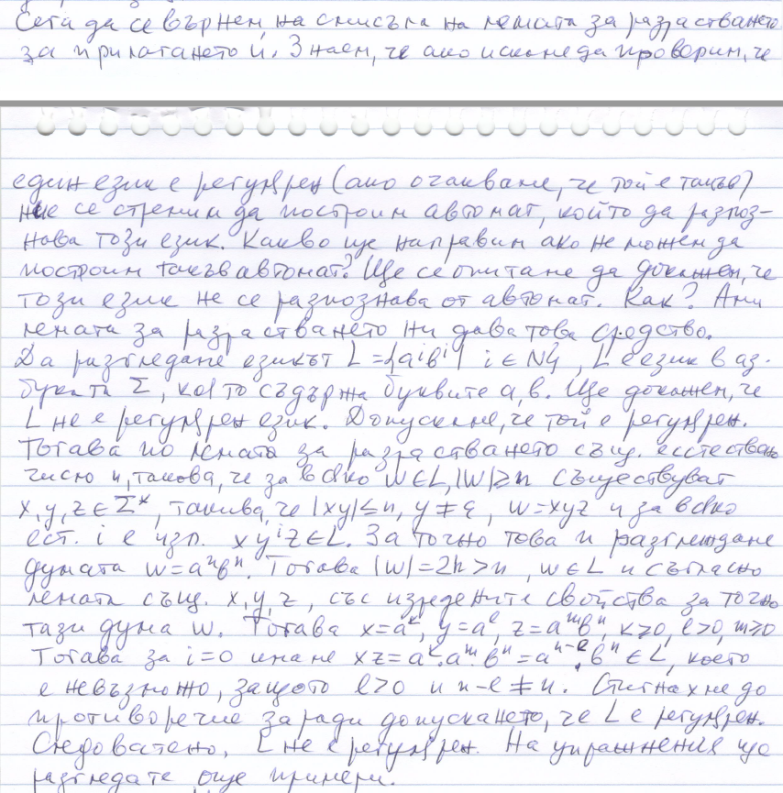

Първа стъпка в минимизация – премахване на недостижимите състояния

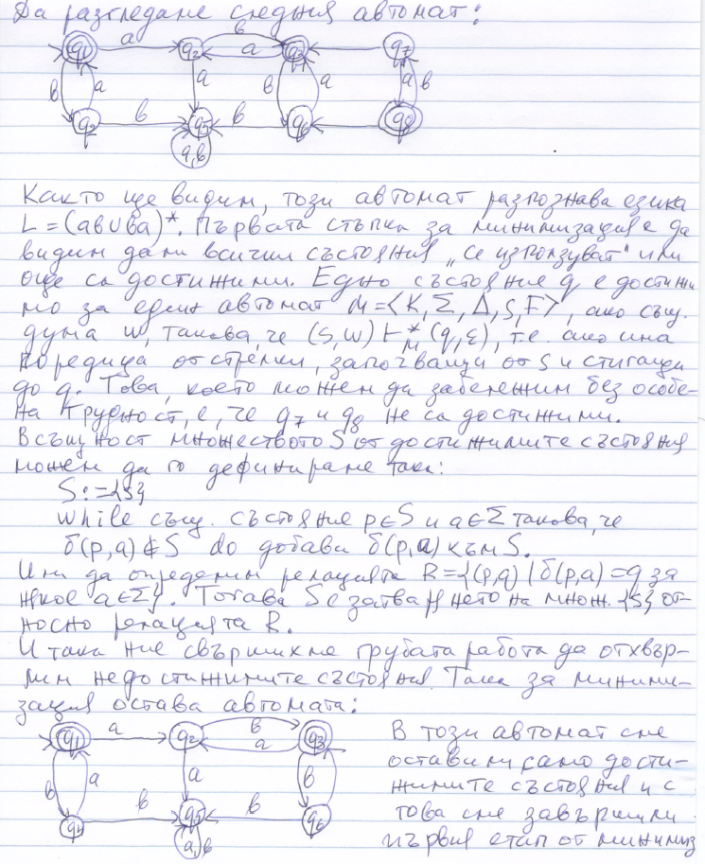

Еквивалентност на думи относно език (РЕ)

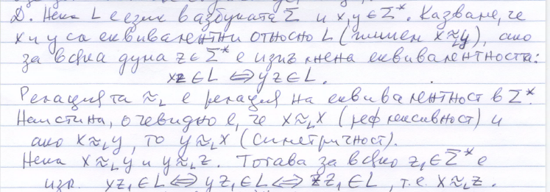

Пример:

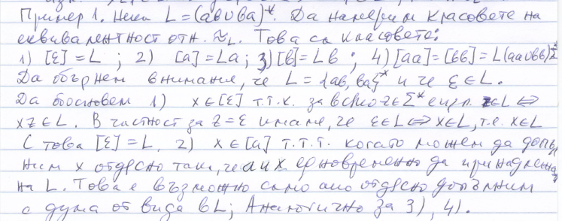

Еквивалентност на думи относно автомат (РЕ)

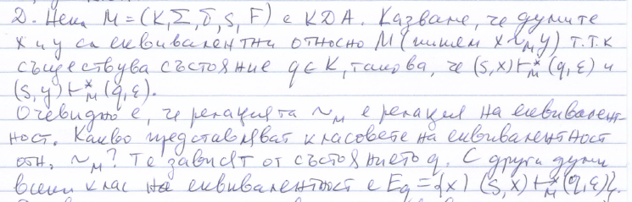

Пример:

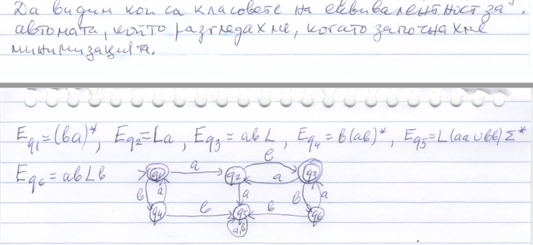

Твърдение за еквивалентност на думи в автомат и в езика му

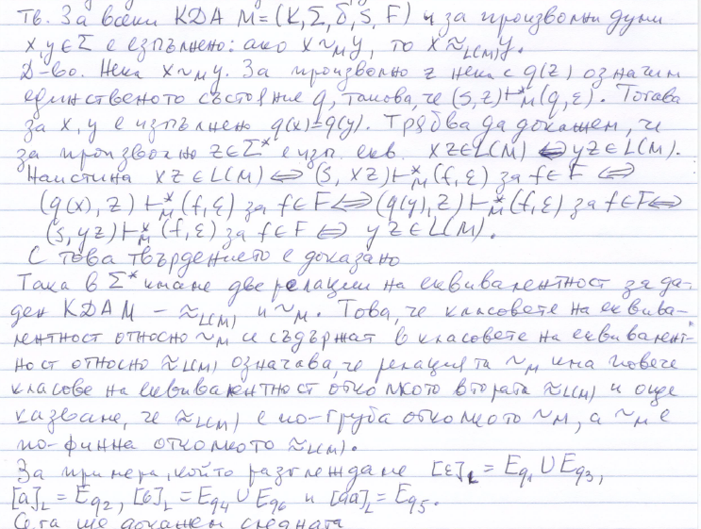

Теорема на Майхил-Нероуд

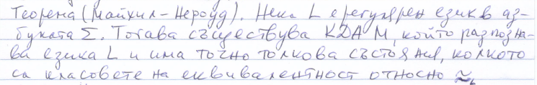

Доказателство:

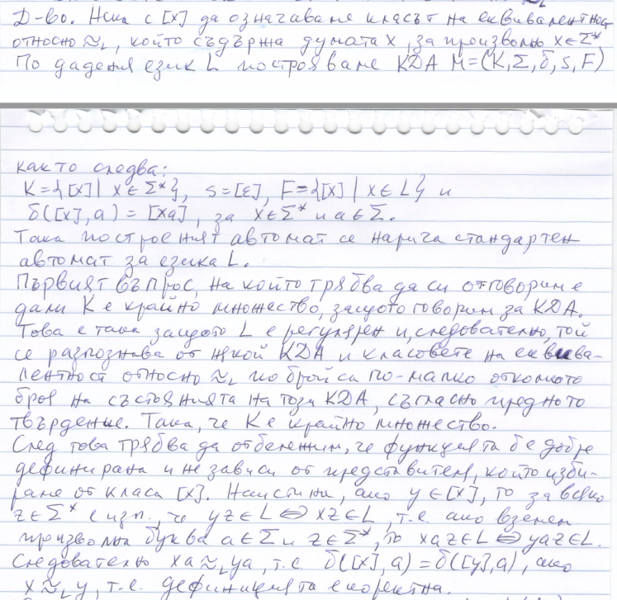

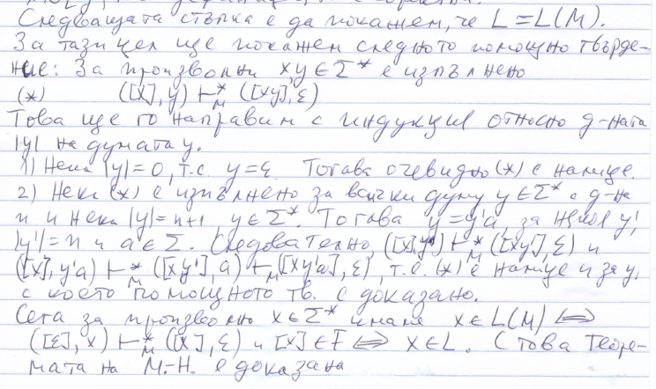

Следствие от теоремата на Майхил-Нероуд

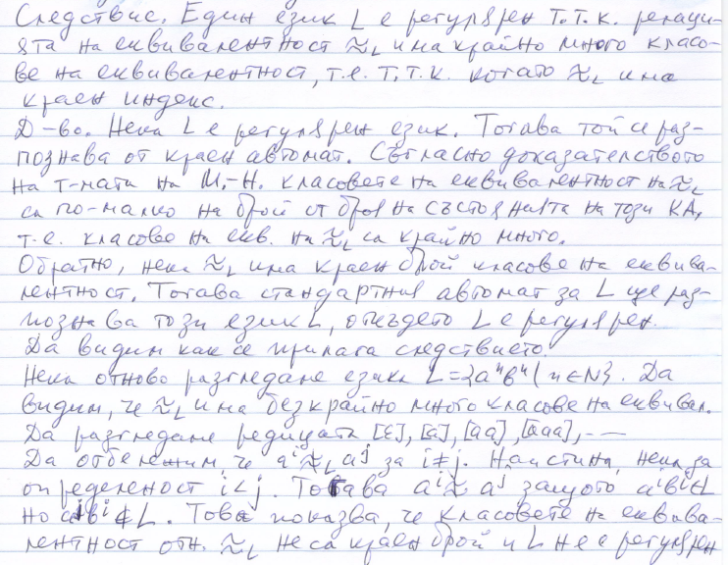

Е(q) за състояние на автомат – множеството от състояния, до които можем да стигнем с ε

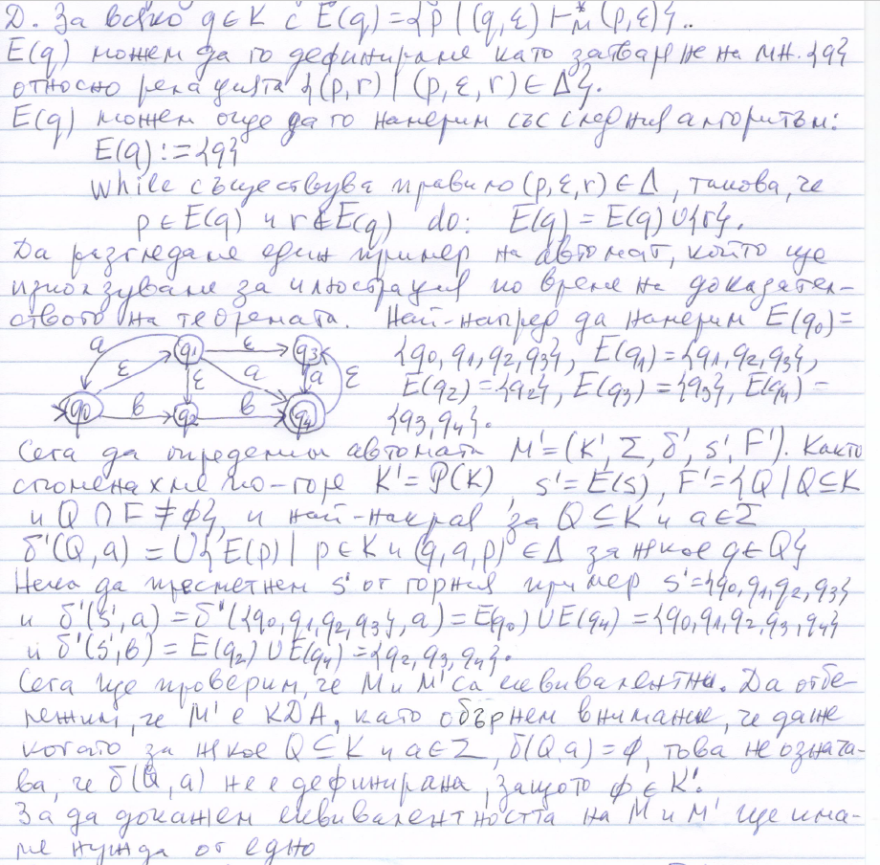

Твърдение с E(q)

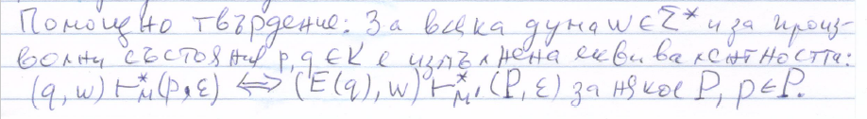

Доказателство: - Теорема с помощното твърдение

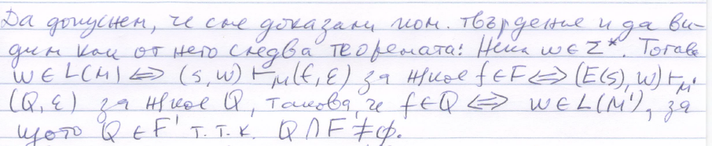

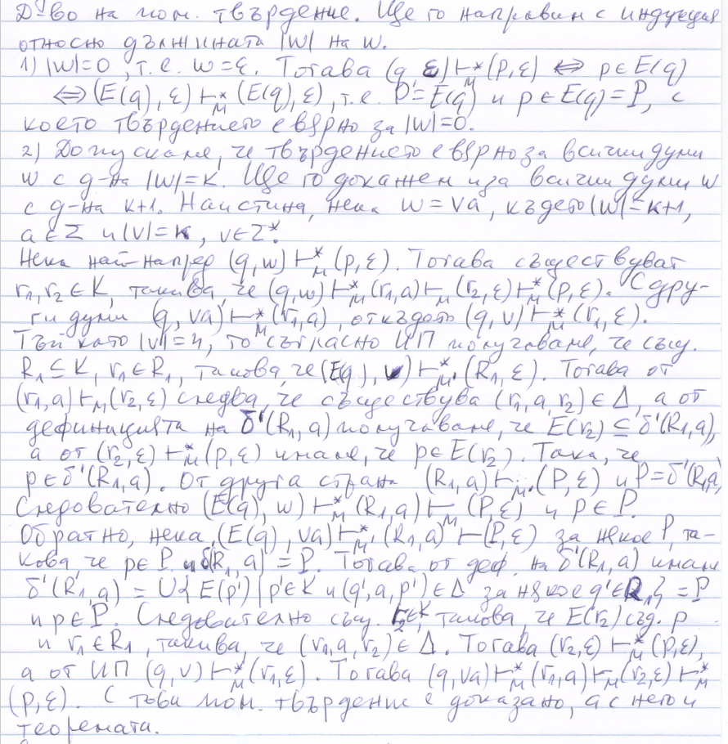

Релация Є за КДА

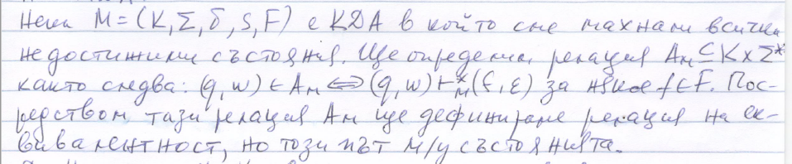

Еквивалентност на 2 състояния на автомат

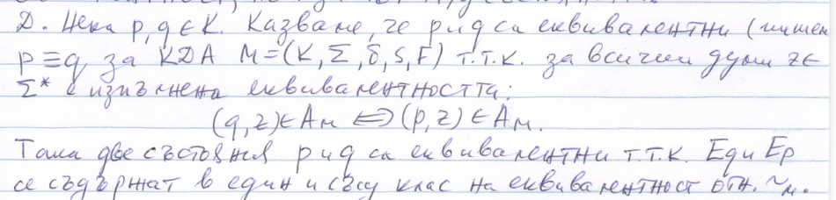

По-груби релации на еквивалентност за 2 състояния

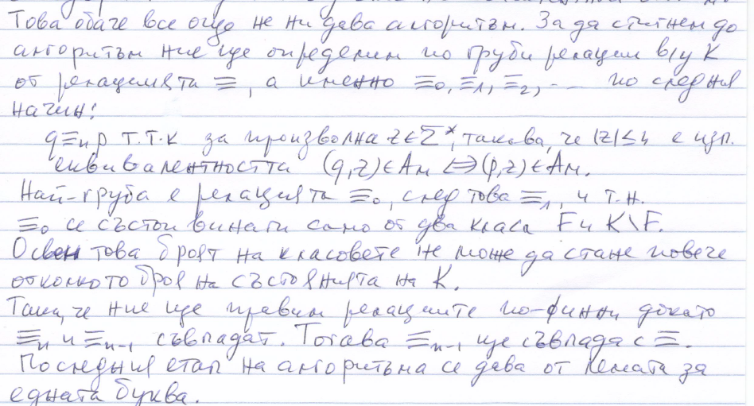

Лема за еквивалентност на 2 състояния

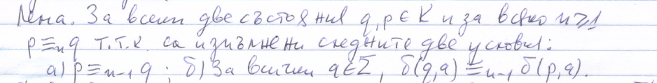

Доказателство:

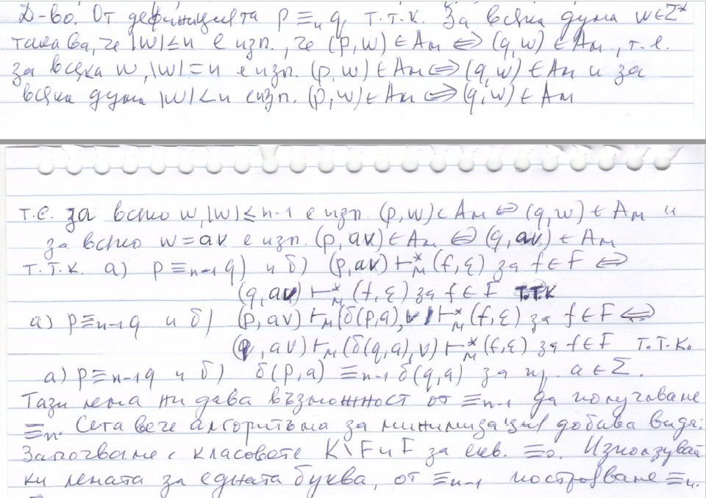

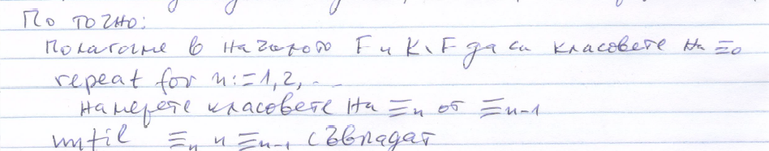

Пример:

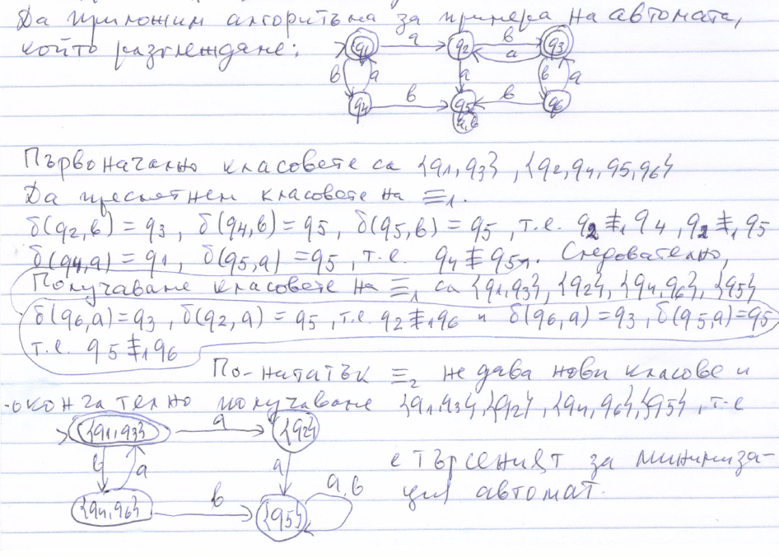

Ред на функция

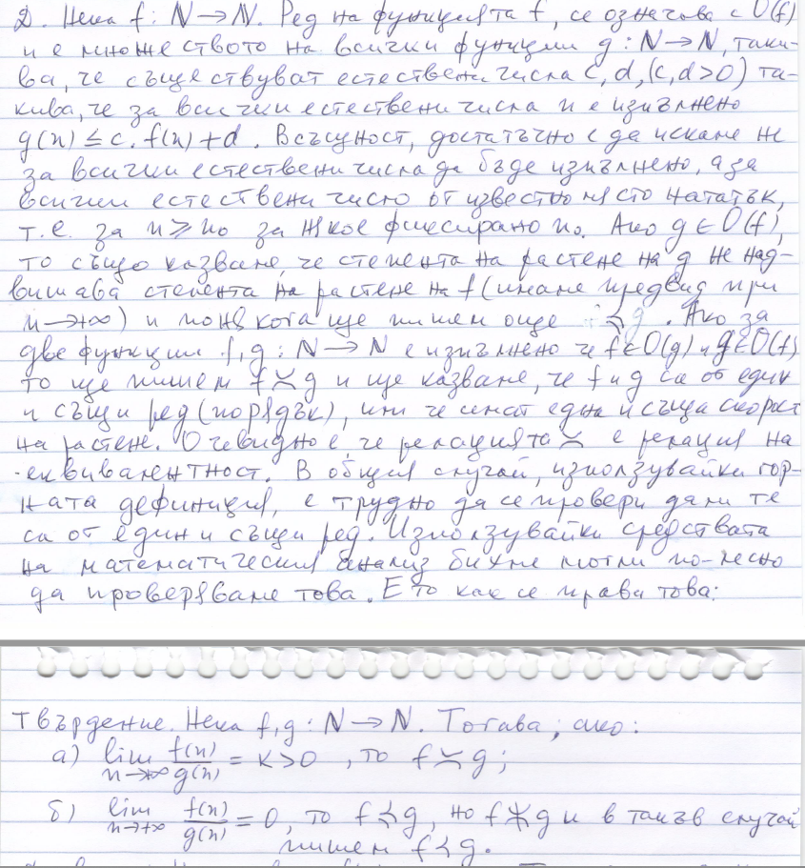

|

|

˅

Доказателство:

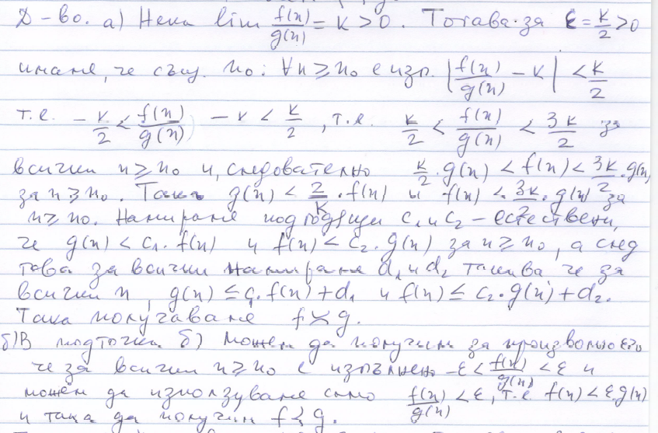

|

|

|

|

|

|

|

|

˅

Пример:

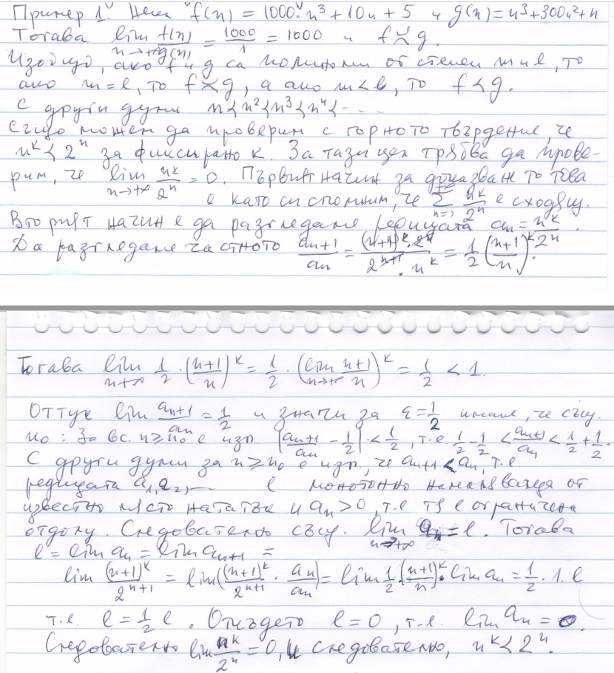

Елементарна операция:

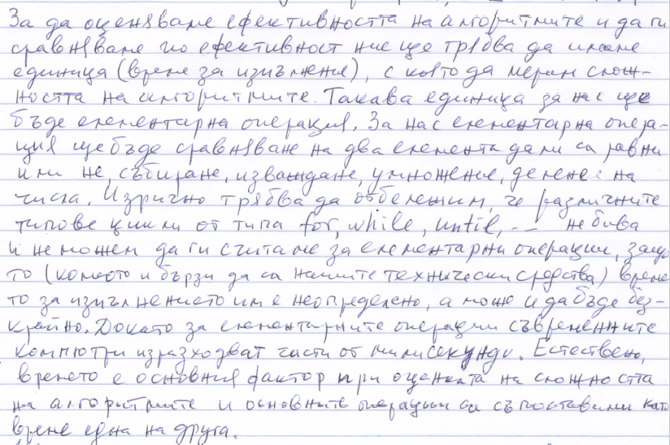

Сложност на рефлексивното и транзитивно затваряне:

1

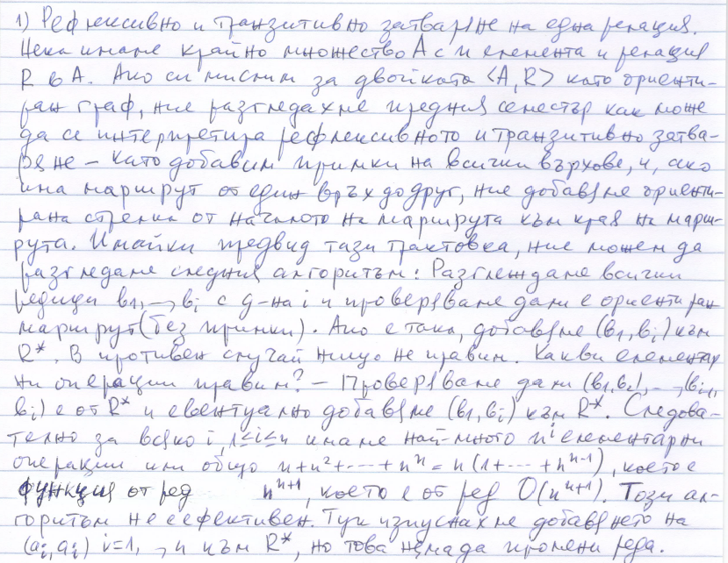

|

|

|

|

|

|

|

2

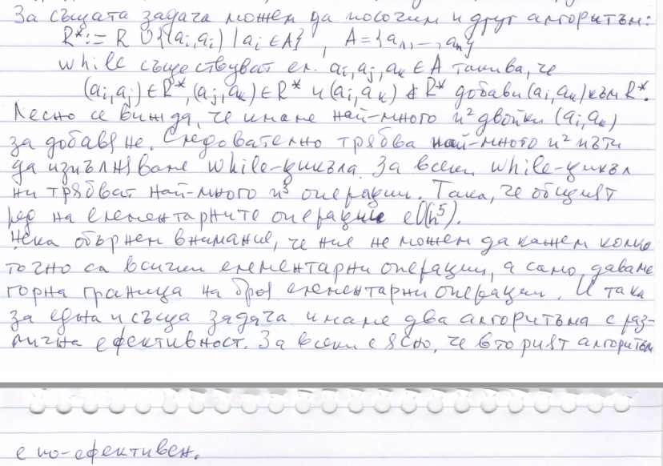

|

|

|

|

|

|

|

|

|

3

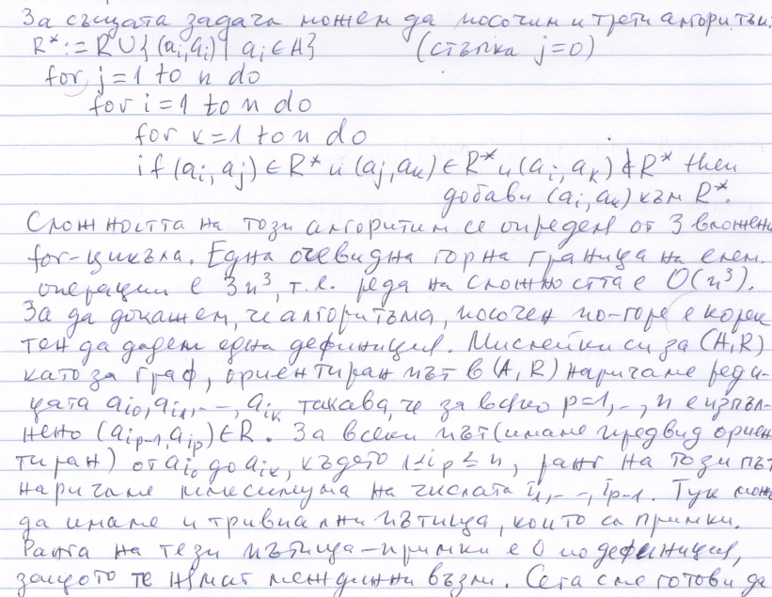

|

|

|

|

|

|  
|  
|

Твърдение за 3

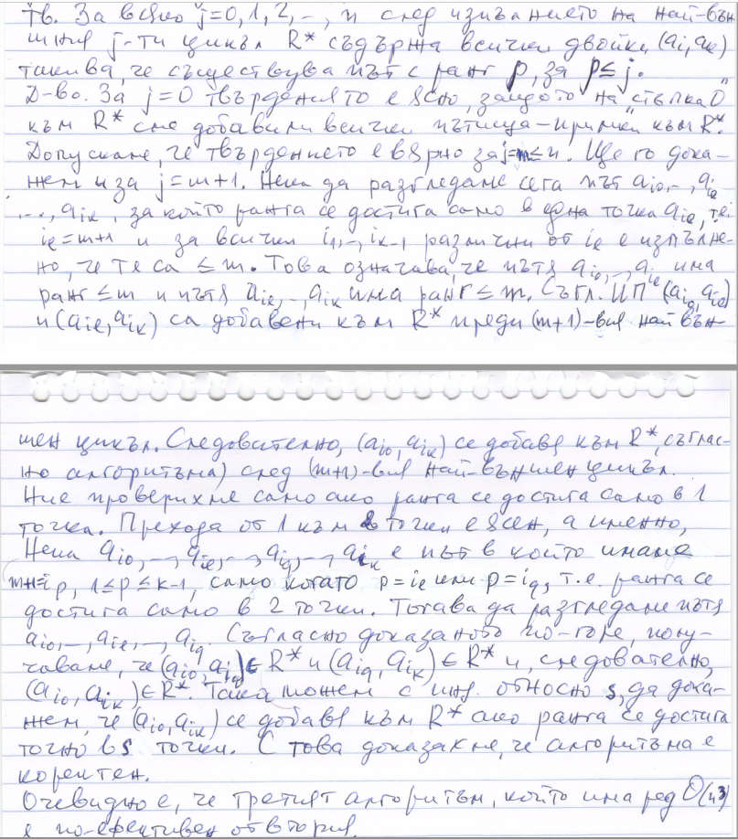

Полиномиална и експоненциална сложност

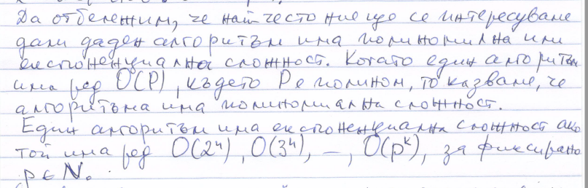

Сложност на затваряне относно релация

